Методические рекомендации к проведению Паралимпийского урока, посвященного летним XVI Паралимпийским играм в Токио.

Ссылка для скачивания презентации к уроку: https://cloud.mail.ru/public/HfW7/B1uLDG6Sp
ВНИМАНИЕ! Для корректной работы и воспроизведения видеоматериалов в презентации необходимо также скачать архив «Для урока.rar», находящийся в той же папке на облаке, и поместить его на вашем компьютере в одну папку с презентацией.
Цель:
- популяризация и пропаганда паралимпийского движения в России;
- содействие всестороннему развитию физической культуры и спорта среди инвалидов;
- духовное и физическое воспитание школьников и молодежи;
- знакомство с паралимпийским движением, со спортсменами-паралимпийцами Югры.

Паралимпийский урок может состоять из двух основных частей:
- Проведение культурно-образовательных мероприятий с участием спортсменов-паралимпийцев;
- Проведение спортивных мероприятий и тренинга.
Рекомендуемое техническое и иное обеспечение: мультимедийный проектор, компьютер, звуковые колонки, экран, презентация, 2 микрофона (1 – стационарный для ведущего, 1 – в зале переносной). Оформление места проведения мероприятия. Приглашение представителей СМИ. Контроль за соблюдением техники безопасности.
Особенности выбора ведущего (их) урока:
В роли ведущего урок могут выступать один или несколько человек. Это могут быть учитель, спортсмен с инвалидностью, тренер по адаптивной физкультуре и спорту, представитель общественной организации инвалидов, волонтер, имеющий опыт работы с людьми с инвалидностью, и другие заинтересованные лица.
Целевая аудитория: студенты средних и высших учебных заведений, школьники 7–11 классов.
Урок проводится с участием спортсменов – паралимпийцев, чемпионов и призеров Паралимпийских игр, чемпионатов мира, Европы и России. По вопросу привлечения спортсменов к уроку можно обратиться в Центр адаптивного спорта Югры по телефону 8 (3467) 36-00-12. Фото и отчет по уроку (охват слушателей, количество проведенных занятий) необходимо направить на почту csi-press@mail.ru, тему письма указать «Паралимпийский урок» и в тексте указать от кого (полное наименование учреждения, класс, город).

Материал ко I части урока – культурно-образовательное мероприятие, общение со спортсменами.
Продолжительность: 40 минут.
Содержание/ход занятия | Слайды презентации
1. Ведущий:  Здравствуйте, ребята!  Сегодня у нас необычный урок. Мы будем говорить с вами о ценностях и традициях паралимпийского движения, истории Паралимпийских игр, познакомимся со спортсменами-паралимпийцами Югры, которые защищают честь России на международной арене, а также разгадаем несколько увлекательных заданий и ребусов.  Наша встреча проходит в преддверии летних XVI Паралимпийских игр в Токио, которые состоятся 24 августа – 5 сентября 2021 г. | 1. 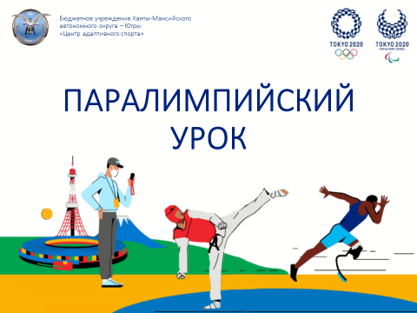
2. Итак, скажите, пожалуйста, что вы знаете о Паралимпийских играх? Кто смотрел по телевизору, как проходят Паралимпийские игры? Что запомнилось?  Пояснение ведущего: Паралимпийские игры – это международные спортивные соревнования. Они похожи на обычные, однако в них принимают участие особые спортсмены – люди с ограниченными физическими возможностями. Паралимпийцы показывают высокие спортивные результаты, доказывая, что человеческие возможности безграничны.  Включаем видео, нажимая по центру экрана | 2. 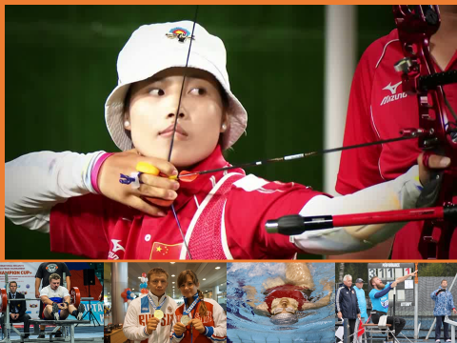  НА СЛАЙДЕ ВИДЕО ПО ЩЕЛЧКУ!
3. История Паралимпийских игр достаточно интересна. Немецкий невропатолог Людвиг Гуттман является основателем паралимпийского движения. Людвиг был одним из ведущих специалистов своего времени и использовал в лечении пациентов, раненых после Второй мировой войны, занятия лечебной физкультурой, гимнастикой, а потом и занятия спортом. Это помогало военным скорее выздороветь. И тогда Людвигу Гуттману пришла идея организовать соревнования среди бывших военнослужащих с инвалидностью, чтобы они не чувствовали себя не такими, как все. Такие игры получили название «Сток-Мандевильские».  Настойчивость Гуттмана увенчалась успехом. Сразу после Олимпиады 1960 года в Риме состоялись первые летние Паралимпийские игры, через 16 лет начали проводиться и зимние паралимпиады. Затем было решено проводить их каждый четвертый год на тех же объектах, где проходят Олимпийские игры. Таким образом, эти игры изначально ставили перед собой задачу реабилитации инвалидов, а с течением времени превратились в полноценное спортивное событие высокого уровня. С развитием движения постепенно начали создаваться различные организации для спортсменов с разными видами инвалидности. И к вам вопрос: какие виды инвалидности вы знаете? Ответ: нарушение зрения, слуха, опорно-двигательного аппарата – ампутация; люди, передвигающиеся на коляске, люди с ДЦП; люди с нарушением умственного развития. | 3. 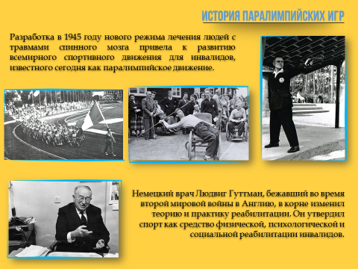
4. Впервые югорские спортсмены выступили на летних Паралимпийских играх в 2000 году в Австралии. За честь нашей страны выступила спортсменка Югры Ольга Сергиенко из Югорска, она заняла седьмое место в пауэрлифтинге.  На XII летних Паралимпийских играх в Афинах (Греция) Ольга Сергиенко завоевала в упорной борьбе 4 место в пауэрлифтинге. После Игр в Афинах югорчанка перешла в легкую атлетику (метание копья). | 4. 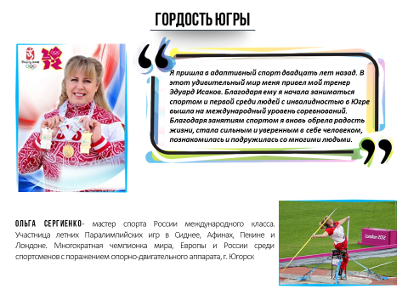
5. В Пекине в 2008 году на XIII летних Паралимпийских играх спортивную честь России защищали уже два спортсмена Югры – Ольга Сергиенко и Алексей Ашапатов. Сургутянину Алексею Ашапатову была доверена почетная миссия – нести флаг нашей страны на торжественной церемонии открытия. Алексей Ашапатов был выбран капитаном сборной команды России по легкой атлетике. Югорчанин завоевал две золотые медали и установил новые мировые рекорды — в толкании ядра (16,03 м.) и метании диска (57,61 м.).  Через четыре года на Паралимпийских играх в Лондоне он повторил свой успех, стал чемпионом как в метании диска, побив собственный мировой рекорд 60,72 метров, так и в толкании ядра с результатом 16,20 метров.  Включаем видео на слайде | 5. 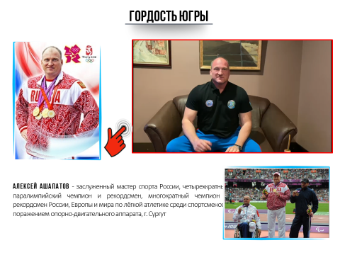  НА СЛАЙДЕ ВИДЕО ПО ЩЕЛЧКУ!
6. Выступить на Паралимпийских играх в Рио-де-Жанейро в 2016 году готовились 7 сильнейших спортсменов Югры. Однако Международный Паралимпийский комитет (МПК), основываясь на докладе Ричарда Макларена о том, что в России якобы систематически нарушаются допинговые правила, приостановил членство Паралимпийского комитета России. МПК не счел необходимым разбираться в каждом отдельном случае применения допинга спортсменами и отстранил сборную нашей страны от участия в Играх в полном составе.  Владимир Путин дал поручение провести в подмосковном центре «Новогорск» альтернативные игры, где наши спортсмены имели возможность доказать высокий уровень своего мастерства. И доказали! На этих играх югорчане завоевали пять золотых медалей и серебро. | 6. 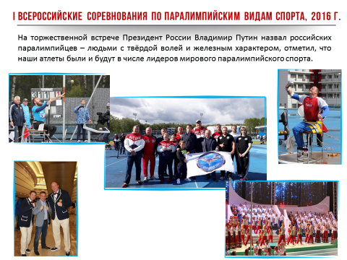
7. Что особо примечательно, Евгений Малых и Дмитрий Душкин показали результаты в толкании ядра выше, чем чемпионы непосредственно Паралимпиады в Рио-де-Жанейро. Дмитрий также установил новый мировой рекорд, толкнув ядро в своем классе на 10,98 м. А весит оно 4 кг. Только представьте! | 7. 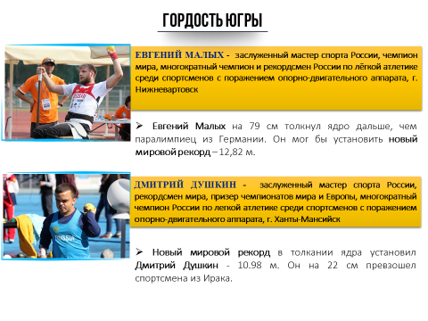
8. Текст ведущего на фоне видео: У многих из нас есть свой талисман-оберег, который служит защитой от неприятностей. У спортивных игр также есть свои символы и талисманы.  Талисман Олимпийских игр в Токио получил имя Мирайтова. В основу имени легли японские слова «мирай» (будущее) и «това» (вечность).  Паралимпийский символ получил имя Сомэйти. Это слово является производным от сорта сакуры «Сомэйесино», а также английской фразы «so mighty» (такой могущественный). Сомэйти — довольно крутой персонаж с мощными способностями. Она может показать огромную умственную и физическую силу, олицетворяя паралимпийцев, которые преодолевают препятствия и расширяют границы возможностей.  Вы удивитесь, но у этих талисманов есть свои странички в инстаграм. Вы можете зайти на них по куаркоду на слайде. | 8. 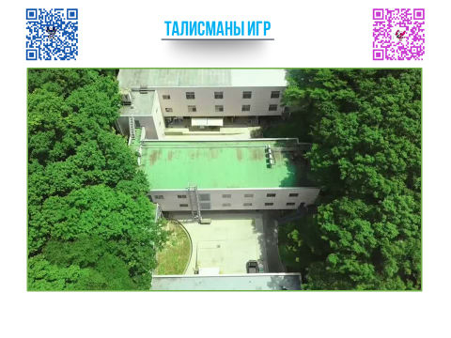  НА СЛАЙДЕ АВТОМАТИЧЕСКОЕ ФОНОВОЕ ВИДЕО!
9. Главный для паралимпийского движения символ – это флаг, где в центре на белом фоне изображена эмблема. Эмблемой Паралимпийских игр являются расположенные вокруг центральной точки три полусферы красного, синего и зеленого цветов – три агитоса (от латинского agito - «приводить в движение, двигать»).  Задание для слушателей на слайде. Необходимо разгадать ребусы для того, чтобы выяснить что обозначают эти полусферы. Ответ: они символизируют Разум, Тело и Дух.  Паралимпийский девиз звучит как «Дух в движении». Он лаконично и ярко передаёт цель - необходимость предоставлять спортсменам-паралимпийцам возможности для того, чтобы вдохновлять и восхищать мир, благодаря своим спортивным достижениям. | 9. 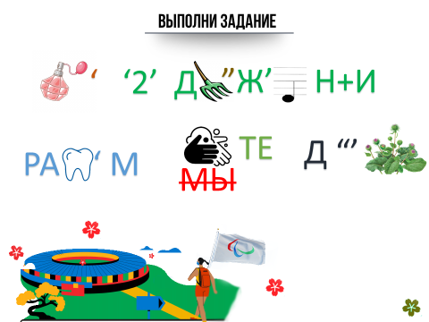
10. Существует четыре паралимпийских ценности: смелость, равенство, решимость и вдохновение.  Ребята, определите о какой ценности я сейчас буду говорить и подберите правильный ответ из этих четырех вариантов.  - Каждодневное преодоление трудностей, включение в борьбу за высшие результаты. Она всегда нужна, чтобы сделать первый шаг. Вы знаете, как трудно решиться первый раз войти в холодную воду. Чтобы начать заниматься спортом, людям с инвалидностью тоже нужна…. Она помогает преодолевать препятствия и побеждать. Ответ: СМЕЛОСТЬ  - Она связана с такими качествами характера, как ответственность и сила воли. Она помогает спортсменам изо дня в день ходить на тренировки, преодолевать трудности и продолжать заниматься. Ответ: РЕШИМОСТЬ  - Часто, чтобы сделать что-то, требуется особое настроение. Оно помогает поэтам писать стихи, художникам - картины, а паралимпийским спортсменам - одерживать победы. Ответ: ВДОХНОВЕНИЕ  - Это одна из основных паралимпийских ценностей, потому что паралимпийский спорт призван стирать границы и барьеры между здоровыми людьми и людьми с инвалидностью. Все люди разные, но у всех равные права. Ответ: РАВЕНСТВО | 10. 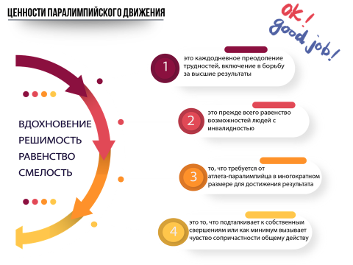
11. Текст ведущего на фоне видео: Вот так решительно и смело, вдохновленные желанием победить весь мир наши паралимпийцы ждут очередные Паралимпийские игры, которые должны были состоятся еще в 2020 году, но из-за пандемии были перенесены на август 2021.  Всего на Паралимпийских играх в Токио планируется включить 22 вида спорта. Бадминтон и паратхэквондо (ПОДА) дебютируют.  - Стрельба из лука (ПОДА)  - Легкая атлетика (ПОДА, спорт слепых, спорт ЛИН)  - Бочча (ПОДА)  - Гребля на байдарках и каноэ (ПОДА)  - Велоспорт (Шоссе,трек) (ПОДА)  - Велоспорт – тандем (Спорт слепых)  - Конный спорт (ПОДА)  - Футбол (Спорт слепых)  - Голбол (Спорт слепых)  - Дзюдо (Спорт слепых)  - Пауэрлифтинг (ПОДА)  - Академическая гребля (ПОДА)  - Пулевая стрельба (ПОДА)  - Плавание (ПОДА, спорт слепых, спорт ЛИН)  - Настольный теннис (ПОДА, спорт ЛИН)  - Паратриатлон (ПОДА, спорт слепых)  - Волейбол сидя (ПОДА)  - Баскетбол на колясках  - Фехтование на колясках  - Регби на колясках  - Теннис на колясках | 11.  НА СЛАЙДЕ АВТОМАТИЧЕСКОЕ ФОНОВОЕ ВИДЕО!
12. Сейчас в списке претендентов в состав сборной команды России 422 кандидата. Среди них - югорчане. Это заслуженные мастера спорта, рекордсмены, чемпионы международных и всероссийских стартов. Они усердно готовились, чтобы стать лучшими и покорить мировой Олимп. Спортсмены кратко рассказали о себе и своих мечтах. Видео обращения они сделали сами, записав себя на телефон, или же с помощью друзей и своих наставников. | Слайд 12-16  Видео нужно включить щелчком по картинке или во всплывающем окне под ней.
17. Сегодня к нам пришел гость, у которого необычная судьба. Знакомьтесь, ….. Это тот человек, с которого следует брать пример как преодолеть страхи, как не смотря ни на что достичь успеха, как не сдаваться и верить. У вас есть уникальная возможность познакомиться с ним лично и задать ему свои вопросы.  Общение со спортсменом. Слайд готовится под гостя с его фото. | 17.
18. На этом наш урок подошел к концу. Дорогие друзья, верьте в себя и свой успех! Напоследок, предлагаем поддержать флешмоб.  Из-за пандемии организаторы Паралимпийских игр решили провести старты без зарубежных зрителей. Но это не значит, что наши паралимпийцы будут в Токио совсем одни. Сегодня в Югре запущен флешмоб «Мамочки! Я на Паралимпиаде!» в поддержку спортсменов Югры и России на Паралимпийских играх.  Для участия нужно сделать фото с атрибутикой болельщиков и разместить его на своей странице в социальных сетях с хэштегом #ПоедемВТокио. Фотографии будут распечатаны в виде растяжки, которую тренерский штаб возьмет с собой в Токио и расположит на трибунах стадионов. Вот так мы с вами сможем побывать на Паралимпиаде в Токио и поддержать наших спортсменов! | 18. 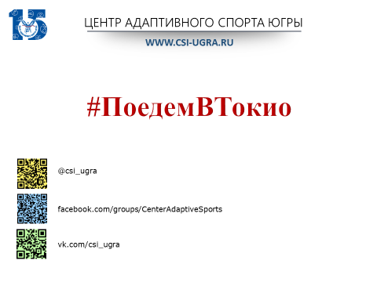

Материал ко II части урока – тренинг по формированию толерантного отношения к людям с ОВЗ
Продолжительность: 40 минут.
Ведущий: Игры 2021 года будут иметь особое значение, они будут символом того, что мы победили пандемию, и, следовательно, они будут триумфом и праздником человечества. Мы хотим изменить мир, особенно когда речь идет о жизни людей с ограниченными возможностями. Спорт – очень мощный инструмент для достижения этой цели. Когда вы смотрите паралимпийский спорт, вам не нужно ничего объяснять. Ваш собственный опыт помогает вам понять и изменить свое восприятие.
Когда вы меняете свое отношение к кому-либо, кто отличается от вас, вы начинаете понимать важность разнообразия и инклюзивности, почему мы и должны включать в общество самых разных людей.
И чтобы нам с вами лучше понимать таких людей, давайте поиграем!

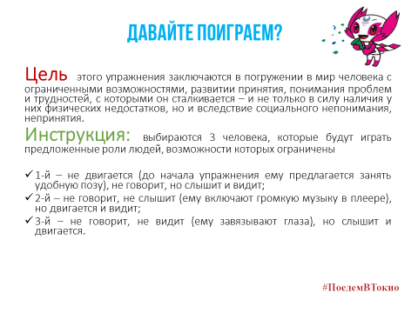
Упражнение №1 «Почувствуй меня»
Цель этого упражнения заключаются в погружении в мир человека с ограниченными возможностями для понимания проблем и трудностей, с которыми он сталкивается – и не только в силу наличия физических недостатков, но и вследствие социального непонимания, непринятия.
Инструкция. Выбираются 3 человека, которые будут играть предложенные роли людей, возможности которых ограничены:
- 1-й – не двигается (до начала упражнения ему предлагается занять удобную позу), не говорит, но слышит и видит;
- 2-й – не говорит, не слышит (ему включают громкую музыку в плеере), но двигается и видит;
- 3-й – не говорит, не видит (ему завязывают глаза), но слышит и двигается.
Тренер дает 1 минуту трем действующим участникам для того, чтобы представить себя в роли. Остальные участники являются наблюдателями, им необходимо наблюдать за процессом и понять справились ли три участника со своим заданием.
Задание для трех участников: им необходимо за 5 минут договориться в решении ситуаций:
- Вы собрались на праздник, договоритесь, в какие костюмы оденетесь и какой возьмете подарок;
- Составьте список любимых продуктов для празднования дня рождения;
- Выберите новую марку сотового телефона с разными функциями.
Потом тренер на лист или доску выписывает замечания наблюдателей. Группе предлагается сравнить то, что видели наблюдатели и то, что делали три участника. В заключение обсуждаются следующие вопросы.
- Легко ли было договориться?
- Насколько трудно общаться людям с ограниченными возможностями?
- Как мы можем им в этом помочь?
- Почему слово «инвалид» является для людей с ограниченными возможностями обидным?
- Бывает ли в жизни, что нужно о чем-то договориться с человеком, который вас не понимает? Что делать в этом случае?
По окончании первой серии можно предложить эти роли проиграть другим участникам группы.

Упражнение №2
Как действовать в этой ситуации:
Незрячий человек заказывает такси и к нему приезжает не слышащий водитель. Смской оповестил водитель, что машина подъехала.
- Как им найти друг друга на большой парковке?
- Как они могут общаться между собой?
Ответ: Это реальная история, из которой можно выйти только с помощью современных технологий. Глухой может писать на смартфоне, а незрячий, получив смс или сообщение в WhatsApp, прослушать его с помощью специального приложения.
Слушателям можно показать какой-нибудь ролик, где незрячие пользуются смартфоном. Их много на просторах интернета. Например, канал "Жизнь в темноте" (https://www.youtube.com/channel/UCrqHjElyJ8dErOt3pzWfDWA )

Упражнение № 3
Идея: чтобы понять человека с нарушением зрения, нужно почувствовать, как он воспринимает мир. Обрушение барьеров у здоровых людей происходит за счет этого погружения.
Задание: с закрытыми глазами (лучше завязанными) построиться по росту.
Итог: обсуждение.

Упражнение №4 «Паутина предрассудков»
Оборудование: моток веревки.
Ведущий рассказывает о негативной роли предрассудков в отношениях между людьми: Предрассудок — такая точка зрения, которая основана на ошибочных и жестких обобщениях. Опутанный паутиной предрассудков человек чувствует себя бесправным, беззащитным, обиженным.
Задание: Предлагается кому-то из участников сыграть роль человека с инвалидностью. Этот участник садится в центр круга на стул, а остальные участники начинают перечислять известные им стереотипы, негативные представления, связанные с инвалидностью. После каждого негативного высказывания ведущий обматывает участника, представляющего «инвалида» веревкой, как бы опутывая паутиной предрассудков, пока тот не сможет пошевелиться. Далее ведущий спрашивает, что чувствует «инвалид».
Вопросы для обсуждения: какие у вас возникли чувства?
После обсуждения необходимо распутать «инвалида». Для этого ведущий предлагает вспомнить что-то хорошее, посочувствовать ему. Участники по очереди высказываются. А ведущий виток за витком распутывает паутину. Упражнение заканчивается, когда «инвалид» полностью освобождён от паутины предрассудков.

Упражнение №5 об отношениях и осведомлённости
Задание: разделить участников на группы попарно и попросить их прокомментировать правильность или неправильность утверждений. Требуется, чтобы участники объяснили, почему они считают утверждения правильными или неправильными.
- Большинство лиц с ограниченными возможностями являются пользователями колясок.
- Вам нельзя говорить лицам с ограниченными возможностями «Я забегу потом» или «Увидимся позже».
- 70% лиц с ограниченными возможностями трудоспособного возраста являются безработными.
- То, что кому-то, кто читает по губам, может помочь движение твоих губ — преувеличение.
- Когда встречаетесь со слабовидящим или слепым человеком, то всегда рассказывайте о себе.
- Все слепые люди любят носить темные очки.
- Когда разговариваете с человеком, пользующимся слуховым аппаратом, вы всегда должны говорить громче.
- Когда вы помогаете человеку с ограниченными возможностями, вам следует всегда спрашивать какая у него(неё) проблема (что с ним(ней) не так).
- Чтобы открыть туалеты, которыми пользуются люди на колясках, нужны специальные ключи.
- Если глухой человек не понимает то, что Вы сказали первый раз, то Вам следует повторять то же самое до тех пор, пока он(а) не поймет Вас.
- Люди с ментальными заболеваниями более опасны и непредсказуемы.
- Слепой человек слышит лучше, чем зрячий человек.
- Умственные способности лиц с синдромом Дауна не могут быть выше умственных способностей ребёнка десяти лет.
- Все глухие хорошо читают по губам.
- Если у человека, у которого эпилепсия, судороги, то вам надо что-то положить ему (ей) в рот.

Упражнение №6 «Взаимодействие»
Ситуация 1. Ребёнок с нарушениями опорно-двигательного аппарата при передвижении уронил костыли, не может дотянуться, но помощи не просит. Предложите помощь, чтобы он её принял.
Ситуация 2. Одному участнику завязываются глаза. Ему необходимо взять какой-либо предмет, но на его пути расставлены всевозможные препятствия. Только с помощью речи провожаем его к необходимому объекту.
Ситуация 3. Участники получают карточки, на которых написаны небольшие фразы, их смысл необходимо передать окружающим без слов, используя только невербальные средства общения.

Благодарим лично Вас за реализацию и проведение в образовательном учреждении образовательного проекта «Паралимпийский урок», разработанного специалистами БУ «Центр адаптивного спорта Югры». Вместе с вами мы формируем у молодежи правильные ценностные установки, чувство патриотизма и толерантное отношение к людям с ограниченными возможностями здоровья! Давайте делать мир лучше!

С ДРУГИМИ МЕТОДИЧЕСКИМИ МАТЕРИАЛАМИ ВЫ МОЖЕТЕ ПОЗНАКОМИТЬСЯ НА САЙТЕ WWW.CSI-UGRA.RU В РАЗДЕЛЕ «НЕФОРМАЛЬНАЯ ПЕДАГОГИКА»

